TARİH: 05.07.2019
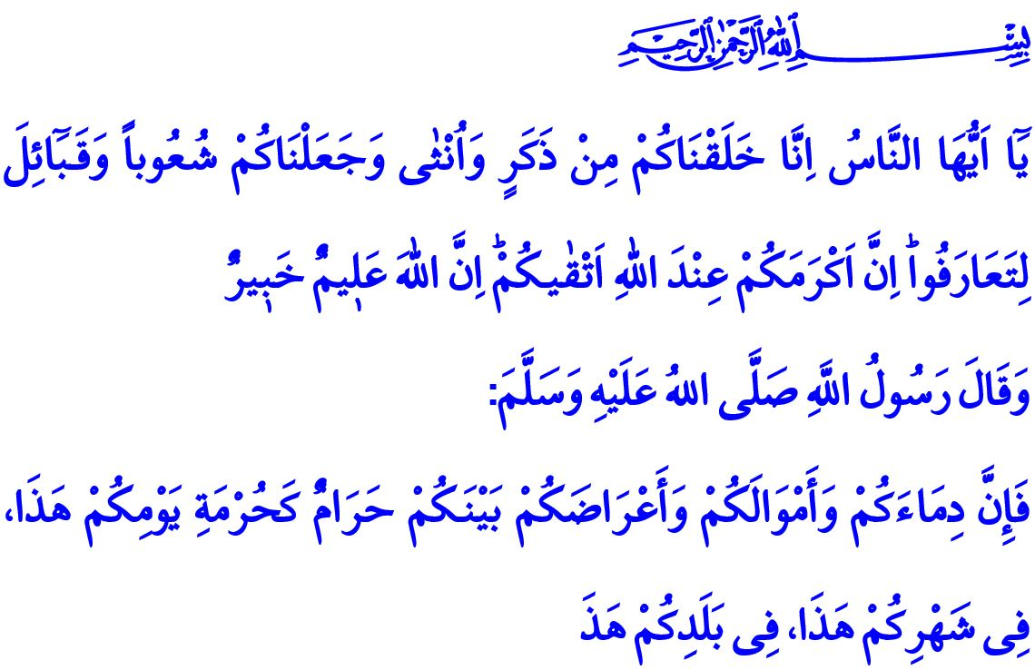 NESLİN KORUNMASI: ERDEMLİ BİR NESİL, HUZURLU BİR GELECEK
Muhterem Müslümanlar!
Okuduğum ayet-i kerimede Yüce Rabbimiz şöyle buyuruyor: “Ey insanlar! Şüphesiz sizi bir erkek ile bir kadından yarattık, tanışasınız diye sizi kavim ve kabilelere ayırdık. Allah katında en değerli olanınız O’na itaatsizlikten en fazla sakınanınızdır. Allah her şeyi hakkıyla bilmektedir, her şeyden haberdardır.”
Okuduğum hadis-i şerifte ise Sevgili Peygamberimiz (s.a.s) şöyle buyuruyor: “Ey insanlar! Bu Zilhicce ayınızda, bu Mekke şehrinizde, bu Kurban Bayramı gününüz nasıl mukaddes ise kanlarınız, mallarınız ve ırzlarınız da aynı şekilde mukaddestir.”
Aziz Müminler!
İnsan, Yüce Allah’ın takdir ettiği zamanda, O’nun nasip ettiği anne babadan ve yine O’nun tayin ettiği cinsiyet ile dünyaya gelir. İnsanın kadın ve erkek olmak üzere farklı cinsiyetlerde yaratılması, Allah’ın varlığının ve kudretinin belgelerinden biridir. Zira Hz. Âdem ve Hz. Havva’dan beri kadın ve erkeği farklı yetenek ve üstünlüklerle donatan, onları birbirine eş kılan ve nesillerini çoğaltan Cenâb-ı Hak’tır.
İnsanın kadın ve erkek olarak yaratılması Rabbimizin takdiri ve sünnetullahın bir gereği olup bünyesinde nice hikmetler barındırır. Kul olarak bize düşen, bu takdire hürmet etmek; her iki cinsiyete de saygı göstermek, aralarında adaleti ve merhameti tesis etmektir.
Kıymetli Müslümanlar!
Rabbimiz bizden yaratılış hikmetimize, insan olmanın haysiyet ve şerefine uygun bir hayat sürmemizi ister. Evlenerek bir yuva kurmamızı, imanlı ve sağlıklı nesiller yetiştirmemizi emreder. Neslimizi muhafaza etmek ve geleceğimize sahip çıkmak, mümin bir kul olarak hepimizin vazifesidir. Nesil güvenliği, en az can ve mal güvenliğimiz kadar değerlidir ve dokunulmazdır. İffet ve haysiyetimiz, helal dairesinde yaşama gayretimiz mukaddestir.
Değerli Müminler!
Hem kadının hem de erkeğin iffetini, saygınlığını ve haklarını korumaya yardım eden en değerli kurum ailedir. Aile hayatı, aramızda güven ve huzur bağları örer. Aileyi yok sayan ve aile yapısını bozan her türlü düşünce ve davranış, aslında toplumsal bağları hedef almaktadır.
Bir toplumun geleceğine umutla bakabilmesi için, öncelikle evlenme çağına gelmiş genç kuşaklar, bir yuva kurarak meşru birlikteliklere özendirilmelidir. Zira aile, dünden bugüne insanoğlunun neslini sağlıklı bir biçimde devam ettirebilmesi ve medenî bir hayat sürdürebilmesi için bahşedilmiş en eski ve en köklü ocak, en muhkem kaledir.
Aziz Müslümanlar!
Nikâh, Allah’ın emri, Peygamberin kavliyle yapılan en kutlu sözleşmedir. Nikâh, kadın ve erkek için hem mutluluk hem de sorumluluk demektir. Evlilik dışı birliktelikler ve “cinsel özgürlük” adı altında gündemde tutulmaya çalışılan “serbest yaklaşımlar” ise kadının da erkeğin de saygınlığını ve haklarını korumaktan uzaktır. Meşru ve muteber bir nikâh olmadan yaşanan birliktelik, Allah tarafından haram kılınmıştır. Haramla yürünen yoldan hayır gelmez. Zira haram daima aldatıcıdır, yıkıcıdır; insan için zarar, toplum için ziyandır.
Kıymetli Müslümanlar!
Irkımızı, rengimizi ve ömrümüzü olduğu gibi cinsiyetimizi de Yüce Yaratan belirlemiştir. Fıtratın kodlarıyla oynamak, yaratılıştan gelen özellikleri değiştirmeye çalışmak sünnetullaha aykırıdır. Cinsiyete müdahale eden ve cinsiyetsizliğe davet eden çabalar sadece bireyin değil bütün bir neslin felaketini hazırlar. Cinsiyet seçimini kişisel bir özgürlük alanı gibi göstererek ilahi iradeyi yok saymak, haddi aşma ve kulluktan sapmadır. Tarih boyunca bütün inançlar bu tür anlayışları şiddetle reddetmiş ve lanetlemiştir.
Muhterem Müminler!
Milletleri ayakta tutan, dini ve ahlaki değerleridir. Bu değerler örselendiğinde toplumda çözülmeler başlar, geleceğimiz tehlikeye girer. Rabbimiz tarihte birçok kavmin vahye kulaklarını kapatmaları, ahlaki bozulmaları ve sapkınlıkları yüzünden helak olduğunu bizlere haber vermektedir. Kur’an-ı Kerim’de tertemiz fıtratlarını bozan kavmine Hz. Lût’un haykırışı şöyle anlatılır: “Lût’u da peygamber gönderdik. Kavmine dedi ki: Sizden önce insanlardan hiçbirinin yapmadığı çirkin işi mi yapıyorsunuz? Gerçekten siz, kadınları bırakıp, şehvetle erkeklere yaklaşıyorsunuz. Doğrusu siz yoldan çıkmış bir topluluksunuz.”
Aziz Müminler!
Azgınlıkları ve haddi aşmaları sebebiyle helak edilen kavimlerden ibret alalım. Fıtratımıza uygun, nezih bir hayat yaşamaya gayret edelim. İnsanlık şeref ve haysiyetini canımız gibi aziz bilip koruyalım. Kadının ve erkeğin izzetini zedeleyebilecek aşırılıklardan ve çirkinliklerden uzak kalalım. Kız ve erkek çocuklarımıza hak ettikleri değeri ve özeni gösterelim. Sağlıklı bir nesil yetiştirmenin çocuklarımızı, gençlerimizi sapkın anlayışlara karşı eğitmek, bilinçlendirmek ve korumaktan geçtiğini, bu noktada hepimize sorumluluk düştüğünü unutmayalım.

Hucurât, 49/13.
Buhârî, İlim, 9; Müslim, Kasâme, 30.
A’râf, 7/80, 81. Din Hizmetleri Genel Müdürlüğü

